Звіт з нагрузочного тестування серверної частини додатка Petstore API

1. Мета проведення випробувань:
Перевірити роботу додатка Petstore API при циклічному зміні навантаження та виміряти час відгуку на інтервалі до 30 хвилин з використанням динамічних профілів потоків.

2. Завдання:
- Виконати комплексне тестування ендпоінтів управління об'єктами (GET, POST, DELETE).
- Оцінити поведінку системи під циклічним навантаженням та стабільність обробки запитів.

3. Параметри профілю навантаження:
- Максимальна кількість користувачів: до 10 активних потоків (threads).
- Тривалість тестування: 30 хвилин 45 секунд.
- Профіль навантаження: циклічний з пиками до 10 користувачів та планомірними спадами.
- Виконувані дії:
  - Створення нового запису (запит POST /v2/pet)
  - Отримання інформації (запити GET /v2/pet/findByStatus)
  - Видалення даних (запит DELETE /v2/pet/{petId})

4. Перебіг тестування
Було проведено кілька ітерацій тестових прогонів. При досягненні пікових значень навантаження сервер публічного API Petstore працював коректно. Окремі помилки були пов'язані зі специфікою обробки унікальних ідентифікаторів (petId) та обмеженнями публічного тестового сервера.

5. Додаткова інформація
- На Графіку А (Зображення №4) продемонстровано динаміку зміни часу відгуку (Response times in ms) залежно від тривалості тесту. Більшу частину часу відгук утримується в стабільному діапазоні, корелюючи з циклами зміни кількості активних потоків.
- На Графіку Б (Зображення №3) відображено модель навантаження (Number of active threads), яка показує чіткі фази зростання та скидання потоків без спотворення заданого профілю.
Графік А
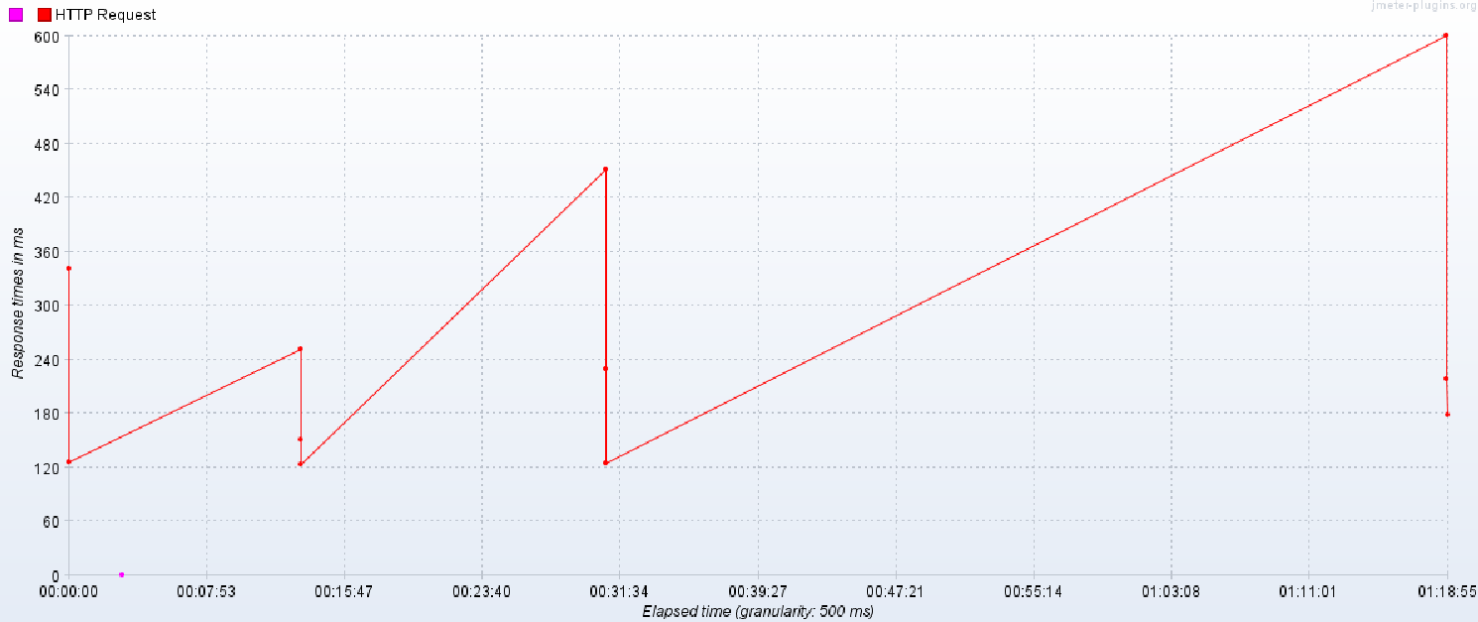
Графік Б
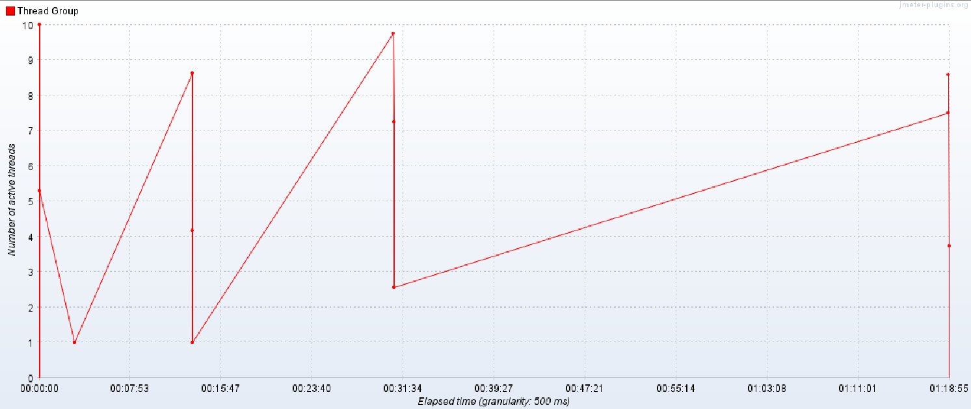

6. Висновки та рекомендації
- Додаток працює в заявленому діапазоні навантаження, критичних відмов та деградації серверної системи не виявлено.
- Рекомендується при проведенні масових автоматизованих тестів на публічних контурах ураховувати ліміти запитів (rate limits) та затримки під час видалення/створення об'єктів для уникнення помилок формату та доступу (400/404).

1. Мета проведення випробувань:
Перевірити стабільність, продуктивність та поведінку серверної частини Petstore API в умовах різнопланового навантаження, включаючи короткострокове ступенясте навантаження (сходинковий профіль) та довготривале тестування з постійною кількістю паралельних потоків.

2. Завдання:
- Провести тестування з використанням спеціалізованих груп потоків (Ultimate/Custom Thread Group та Concurrency Thread Group).
- Оцінити стійкість системи під час плавного зростання, утримання піку та спаду навантаження.
- Виявити можливі вузькі місця при тривалій роботі сервісу.

3. Параметри профілю навантаження:
Тест №1 (Ступінчастий профіль):
- Максимальна кількість користувачів: до 10 активних потоків.
- Тривалість тестування: 3 хвилини.
- Профіль навантаження: плавне ступінчасте зростання (збільшення по 1 потоку кожні кілька секунд), утримання піку на рівні 10 користувачів та симетричний плавний спад.
Тест №2 (Довготривалий/Стріс-тест):
- Кількість користувачів: до 12 паралельних потоків (Concurrent Threads).
- Тривалість тестування: 4 години.
- Профіль навантаження: поступове нарощування з кроками до 4, 8 та 12 потоків із подальшим тривалим утриманням максимального плато навантаження.

4. Виконувані дії:
- Створення нових об'єктів (POST /v2/pet) з динамічними ідентифікаторами.
- Отримання даних (GET /v2/pet/findByStatus).
- Видалення тестових записів (DELETE /v2/pet/{petId}).

5. Ход тестування та додаткова інформація
- На Графіку А (Ступінчастий профіль — зображення з піком до 3 хв) чітко видно модель очікуваного паралельного навантаження (Expected parallel users count). Система безперебійно обробляла запити під час нарощування потоків, а профіль навантаження повністю відповідає заданому розкладу без спотворень.
- На Графіку Б (Довготривалий профіль — зображення на 4 години) відображено роботу в режимі Concurrency Threads. Протягом тривалого часу сервіс стабільно утримував задану кількість паралельних користувачів (до 12 потоків), що дозволило перевірити відсутність витоків пам'яті та деградації часу відгуку на довгій дистанції.

Графік А (Ступінчастий тест):
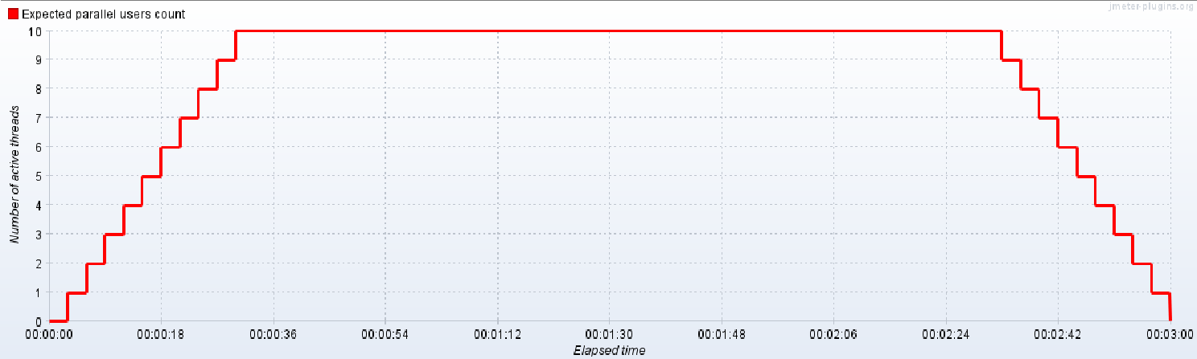
Графік Б (Довготривалий тест):
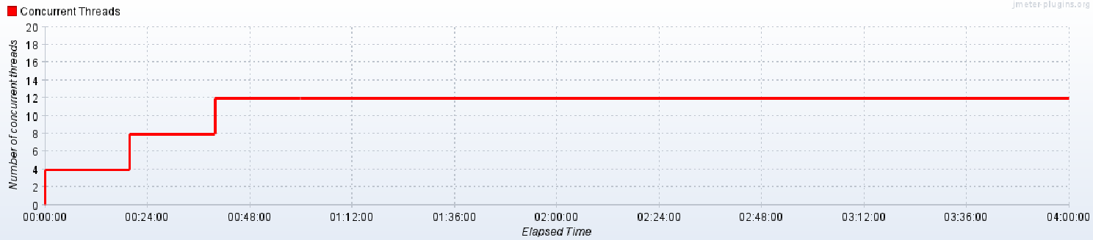

6. Висновки та рекомендації
- Додаток Petstore API демонструє високу стабільність як при короткострокових коливаннях навантаження, так і під час тривалого утримання паралельних сесій.
- Критичних відмов, падінь серверів або критичної деградації часу відгуку не виявлено.
- Рекомендується під час розгортання подібних конфігурацій у реальних проєктах використовувати Concurrency Thread Group для точного контролю кількості активних користувачів у реальному часі та прогнозування поведінки системи.

